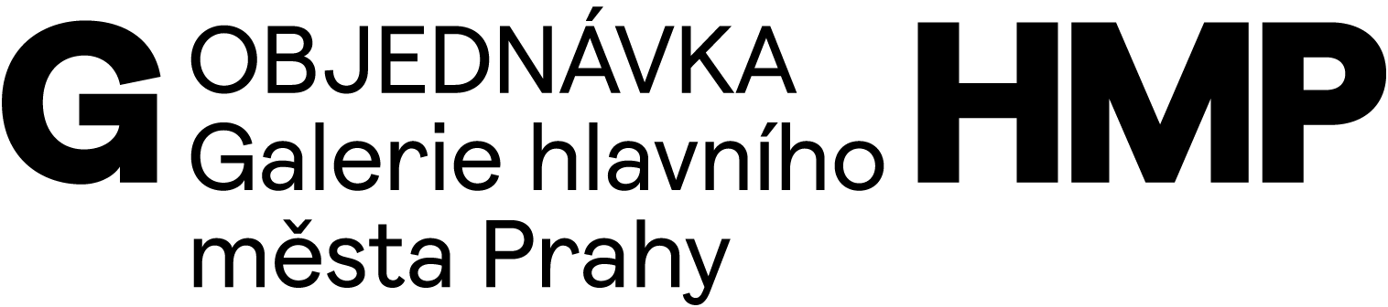
č. O-3200-272-2025
DODAVATEL | OBJEDNATEL
Petr Kněžek  R. A. Dvorského 601,  109 00, Praha 10  IČ: 75930013  DIČ: CZxxxxxxxx  Nejsem plátce DPH  Úřad příslušný podle §71 odst.2 živnostenského zákona: Úřad městské části Praha 15  ČÚ: xxxxxxxxxxxx | Galerie hlavního města Prahy  Staroměstské náměstí 605/13  CZ 110 00 Praha 1  IČ 00064416  DIČ CZ 00064416  č. bankovního účtu: 2000700006/6000  PPF Banka, a.s.  V Praze 20. 08 2025
OBJEDNÁVÁME U VÁS
Grafické práce - publikace Umění aktivismu
Vyúčtování 1. fáze k období 1. 7. - 15. 8. 2025
Celkový rozsah hodin - 66
Cena celkem
52 800,- Kč

 | OBJEDNÁVÁ | SCHVALUJE | SCHVALUJE
Magdalena Juříková  ředitelka GHMP | ^{Petra Bezděková} | ^{Jana Smrčková} | Eva Koláčková  správce rozpočtu

